**TISKOVÁ ZPRÁVA**

Praha, 25. června 2024

**Vítězem prestižní soutěže Gentlemanská firma roku 2024 se stala společnost LIKO-S**

**Zvláštní cenu TPA Gentlemanská firma roku 2024 získala v letošním 11. ročníku rodinná výrobní a stavební společnost LIKO-S, která jako první v Evropě začala vyrábět interiérové příčky. Kromě toho je lídrem na trhu v budování zelených fasád a interiérových živých stěn, na jejichž systém získala patent. Mezi její úspěšné projekty patří mimo jiné vývojové centrum LIKO-NOE, které pracuje s energiemi z přírodních zdrojů a bylo postaveno za pouhých 27 dní. Společnost LIKO-S úzce spolupracuje s městem Slavkov u Brna i celým regionem, kde sídlí. Podporuje tak například zájmové spolky, školky, školy a každoročně organizuje sbírku na finanční podporu dětského domova. Cenu předali na galavečeru CZECH TOP 100, který se konal 20.6. ve Španělském sále Pražského hradu, Jana Vítková, partner TPA, a Radek Jaroš, horolezec a člen Klubu Fair Play při českém olympijském výboru. Za společnost LIKO-S převzal ocenění Libor Musil, zakladatel a současný místopředseda představenstva.**

*„Vždy je pro mne velkým potěšením vidět firmy, které jdou příkladem a jsou opravdovým přínosem pro společnost. Jednou z nich je LIKO-S, která vytváří lepší budovy pro lidi a přírodu. Jako specialista na zelené fasády nabízí svým zaměstnancům velký benefit v podobě pracovního prostředí, kde je nespočet zeleně a vodních prvků. Oceňujeme také, jak firma přistupuje k ekologii zodpovědně ve všech oblastech svého podnikání. Kromě budování zelených ploch využívají v oblasti realizace komerčních interiérů moderní udržitelné materiály. Například akustické zařízení realizují z materiálu Silentpet, který je vyrobený z recyklovaných PET lahví,“* uvedla Jana Vítková, partner TPA.

LIKO-S je česká rodinná firma, která vznikla v roce 1992 a za dobu jejího působení přerostla do globálních rozměrů. V současnosti má firma pobočky v Česku, na Slovensku, Maďarsku, Rakousku, ale například i Indii a exportní partnerství ve 20 zemích světa. Kromě prestižního ocenění v podobě Gentlemanské firmy pro rok 2024 získala v roce 2022 a 2021 titul Nejlépe řízená firma ČR.

*„Naše společnost stojí na rodinných základech a již dvě generace ručíme za svou práci, kterou odvádíme. Jsme pokaždé velmi potěšeni, když přijde pozitivní zpětná vazba například právě i v podobě tohoto speciálního ocenění, které jsme získali. Věříme, že udržitelné podnikání je cesta k budoucnosti. Jako stavební firma cítíme povinnost přistupovat k budovám a městům tak, aby byla příjemným místem pro život stávajících i dalších generací,“* sdělil své dojmy z ocenění Libor Musil, zakladatel a místopředseda představenstva LIKO-S.

Tradiční soutěž Gentlemanská firma roku je ocenění pro firmy, které při svých úspěšných ekonomických aktivitách ctí principy etiky, společenské odpovědnosti, podpory rozvoje vědy a výzkumu, ekologie a dlouhodobé udržitelnosti podnikání i péče o vlastní zaměstnance podporou jejich kulturních, sportovních a vzdělávacích aktivit. Mezi finalisty byly kromě vítězné společnosti LIKO-S také společnosti Artweld, Seeverochema a STEM/MARK.

*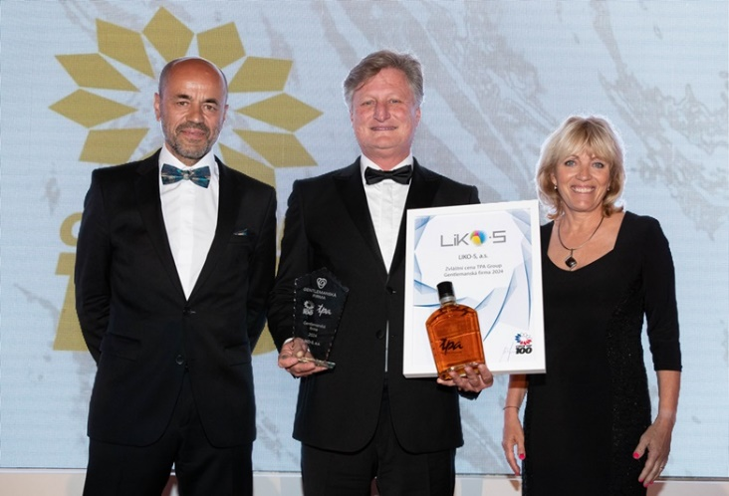****Fotografie č. 1:*** *Zleva – Radek Jaroš (horolezec a člen Klubu Fair Play při českém olympijském výboru), Libor Musil (zakladatel a současný místopředseda LIKO-S), Jana Vítková (partner TPA).*

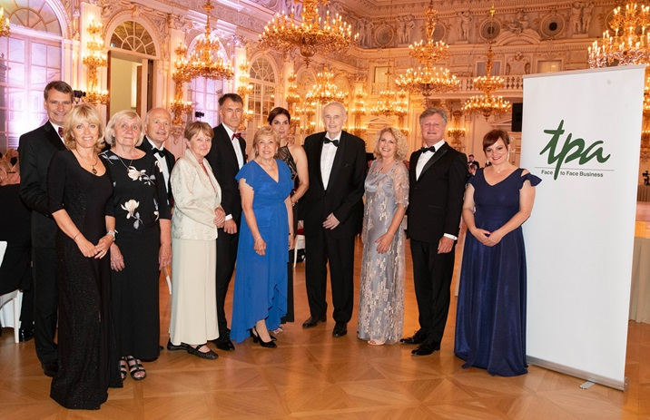

***Fotografie č. 2:*** *Slavnostní galavečer ve Španělském sále Pražského hradu.*

**O společnosti TPA:**

Skupina **TPA Group, která je hlavním partnerem Czech Top 100,** poskytuje v České republice své služby od roku 1993 a působí celkem ve dvanácti zemích střední a jihovýchodní Evropy. Poskytuje služby zejména v oblastech daňově poradenství, vedení účetnictví, auditu, oceňování a poradenství při akvizicích. Zaměřuje se především na korporátní klienty podnikající na mezinárodní úrovni v oblasti střední a jihovýchodní Evropy. Skupina TPA Group je nezávislým členem aliance **Baker Tilly Europe Alliance**, jejímiž dalšími členy je celosvětová poradenská síť [**Baker Tilly International**](http://www.bakertillyinternational.com/web/home.aspx) a samostatný člen Baker Tilly International, [**Baker Tilly**](http://www.bakertilly.de/) v Německu. Díky členství v Baker Tilly Europe Allience nabízí skupina TPA Group svým klientům služby globální sítě Baker Tilly International, která patří do první desítky celosvětových poradenských sítí.

**Pro více informací kontaktujte:**

Kamila Žitňáková

**Crest Communications, a.s.**

Ostrovní 126/30

110 00 Praha 1

gsm: + 420 725 544 106

www.crestcom,cz  
e-mail: kamila.zitnakova@crestcom.cz